**Floyd求关系传递闭包**  
Floyd算法可以用于构造无向或有向加权图（不包含长度为负的回路）的完全最短路径也可以来求完全闭包（即有a[i][j]和a[j][k]，则要有a[i][k]）  
  
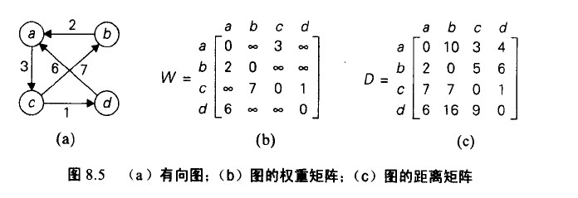  
  
  
  
  
floyd求闭包算法是通过每次加入一个顶点，看把这个顶点作为中间顶点是否能改进传递闭包的矩阵（通过这个新加入的顶点作为中间桥梁，使得原来不可达的2个顶点可达，以此逐步向传递闭包逼近）。

我们可以通过一次加入一个点的方式（一共n次，加入n个点，n步决策）来构造最终的传递闭包：  
----用R0表示邻接矩阵，以后每次加入一个顶点来构造R1，R2.......Rn。  
---如果 r（i , j） 在Rk-1中为1，那么加入顶点k作为中间节点后，r(i , j) 在Rk中的值仍为1（如果可达了，加入点之后肯定还是可达）  
--如果r(i , j)在Rk-1中不为1，仅当 r(i , k) = 1 且 r(k , j) = 1，r(i , j)在Rk中才为1（如果现在不可达，仅当加入的一个中间节点可以作为一个桥梁使之可达，才可达）  
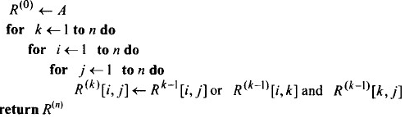

**Floyd求最短路径**   
**解答：**  
可以再弄一个矩阵p（大小为n*n），p[i , j] = k，表明从 i 到 j 的最短路径要经过顶点 k （**注意不是只经过 k**）。这样在原来的Floyd算法里，每次加入顶点 k 来改  
变矩阵时，若 k 起到了作用（加入k后对某个最短路径起到了修正作用），那么就把进行把 k 记在 p 矩阵里：  
  
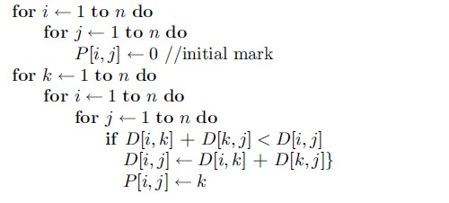  
  
相比原算法，就是多用了一个p矩阵，加了最后一行，每次加入k起到了作用的时候，记下。注意这个伪代码是空间优化了的Floyd算法，直接在原矩阵上填。  
  
这样最终结果就得到了2个矩阵：D矩阵记录了所有 i 到 j 顶点的最短路径。**p矩阵间接表达了每条最短路径的具体路径**。例如：最终可能得到下列p矩阵：  
  
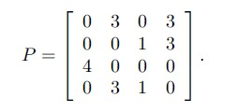  
  
根据p[i , j] 的定义， p[1][2] = 3，表明从顶点1（即顶点a）到顶点2（即顶点b）的最短路路径至少要经过顶点3  
即顶点3是顶点1到2最短路径上的一个桥梁，那么从1到3以及从3到2之间还有没有别的桥梁呢？再看p[1][3] = 0，p[3][2] = 0，所以没有了，那么从1到2的最短  
路径就是1,3,2。

**Floyd求最小环**

Poj 1734 ：给出一张无向图，求一个最小环并输出环上路径。

这道题目是floyd的经典，floyd的核心思想就是动态规划从k=0->n来松弛i->j的路径，

这样我们可以这样思考这个环，里面肯定有最大的下标，设为k，与之相邻的是i和j,然后i->j的最短路肯定在用k松弛前已经更新完，换句话说就是

我们floyd时候先找环再松弛，因为floyd的外层到k时，i->j的最短路上肯定没有k所以这个环不会存在相同的点

